В нашей школе с 17 по 21 апреля 2023 года в рамках тематической акции "Неделя психологии" будут проводиться мероприятия, посвященные формированию стрессоустойчивости у детей, сохранению и укреплению психологического здоровья.

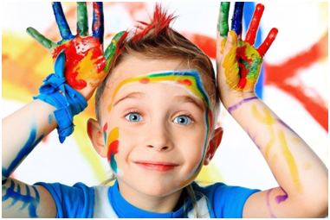
КОНКУРС РИСУНКОВ "МОЙ САМЫЙ СЧАСТЛИВЫЙ ДЕНЬ"
Конкурс проводится с 17 по 19 апреля 2023 года для 1-5 классов.
Условия проведения: работы выполни цветными карандашами, красками, гуашью и т.д., в любой технике, формат бумаги - А4; в правом нижнем углу титульной стороне работы подпиши свою фамилию, имя и класс; готовый рисунок сдай классному руководителю, работы оформят на стенд.
Критерии оценивания: Соответствие тематике конкурса; самостоятельность выполнения работы (без участия родителей); качество исполнения работы (позитивность, цветовое решение, оформление). Победителям конкурса присуждаются места и вручаются грамоты.
СКОРЕЕ УЧАСТВУЙТЕ И ПОБЕЖДАЙТЕ!

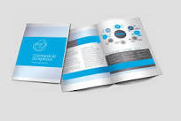
КОНКУРС мини-плакатов, психологических листовок «БУДЬ СЧАСТЛИВ»
Конкурс проводится с 17 по 19 апреля 2023 год для 6-11 классов.
Условия проведения: принимаются работы (буклеты, флаеры, листовки) выполненные на формате бумаги А4, в цветном изображении (желательно наличие изображений); на работе фиксируется класс участника конкурса, пофамильный состав авторов и фамилия классного руководителя; готовые работы сдаются классным руководителям, которые передают их членам Комиссии; итоги акции и определение победителей будут проводиться 21.04.2031г.
Критерии оценивания: актуальность и соответствие основной цели конкурса; объективность, достоверность, насыщенность информации; стиль подачи материала (яркий, креативный, лаконичный); качество художественного и технического исполнения; практическая значимость информации; учет целевой аудитории; отсутствие негативного содержания материала. Победители конкурса определяются решением Комиссии. Победителям конкурса присуждаются места и вручаются грамоты. Лучшие работы будут выложены на сайте школы.
ЖЕЛАЕМ ТВОРЧЕСКОГО ВДОХНОВЕНИЯ!

КОНКУРС ФОТОГРАФИЙ «ЛОВИ МОМЕНТ!"
Конкурс проводится с 17 по 19 апреля 2023 года для 6-11 классов. Фотографии должны соответствовать тематике конкурса, т.е. отражать позитивные или значимые моменты жизни участника(ов).
Условия проведения: к конкурсу принимаются работы, выложенные на странице школы в социальной сети «ВКонтакте» - фотоальбом "Лови момент". На фото может быть изображен участник или сюжет из жизни; фотографии должны быть подписаны: название работы, автор, класс.
Итоги акции и определение победителей будут проводиться 21.04.2023г. Критерии оценивания: содержание, отражающее тему фотоконкурса; оригинальность сюжета; творческий подход; конкурсные работы не должны быть подвергнуты обработке в графических редакторах, содержать фотомонтаж или другие виды технического изменения изображения. Победители конкурса определяются решением Комиссии. Победителям конкурса присуждаются места, вручаются грамоты. Лучшие работы будут выложены на сайте школы. ЖЕЛАЕМ УДАЧИ

